8. 4. 2020

Životní podmínky moravskoslezských domácností v roce 2019

Průměrné čisté peněžní příjmy na osobu v domácnosti v Moravskoslezském kraji v roce 2018 dosáhly více než 180 tis. Kč ročně, proti roku 2017 tak vzrostly o 8,0 %. Ve srovnání s ostatními kraji byly čtvrté nejnižší, přičemž za republikovým průměrem zaostávaly o téměř 15 tis. Kč. Asi polovina moravskoslezských domácností měla měsíční příjmy v rozmezí 12–20 tis. Kč na osobu. Průměrný počet členů domácnosti v kraji byl ve srovnání s průměrem republiky nižší, naopak vyšších hodnot dosahoval kraj v případě nezaměstnaných. Častěji, než je průměr republiky, žijí obyvatelé Moravskoslezského kraje v družstevním či v pronajatém bytě. Snad i kvůli tomu byl průměrný podíl výdajů na bydlení z čistého příjmu domácností třetí nejvyšší v České republice.

Podle výsledků šetření „Životní podmínky 2019“ dosáhl v roce 2018 v průměrné domácnosti v Moravskoslezském kraji úhrnný hrubý peněžní příjem na osobu 211,3 tis. Kč, což bylo o 16 460 Kč více (o 1 372 Kč měsíčně) než v roce předchozím. Roční čistý peněžní příjem na osobu (počítaný z celkového peněžního příjmu domácnosti bez naturálních příjmů) pak činil 180,3 tis. Kč. Jeho meziroční přírůstek byl 13 405 Kč, resp. 1 117 Kč měsíčně. V žebříčku krajů České republiky se Moravskoslezský kraj řadil výší celkových čistých příjmů (tj. souhrn čistých peněžních a naturálních příjmů) na osobu na 11. místo.



Šetřením byla rovněž zjišťována struktura domácností v krajích podle výše čistého měsíčního příjmu na hlavu. V celé České republice bylo v roce 2018 celkem 2,0 % domácností v nejnižší příjmové skupině do 6 tis. Kč na osobu. V jednotlivých krajích se podíl domácností v této příjmové skupině poměrně výrazně lišil a pohyboval se od 1,0 % v Královéhradeckém kraji do 4,6 % v kraji Ústeckém. V Moravskoslezském kraji to bylo 2,8 %.

**Příjmy domácností podle krajů v roce 2018**

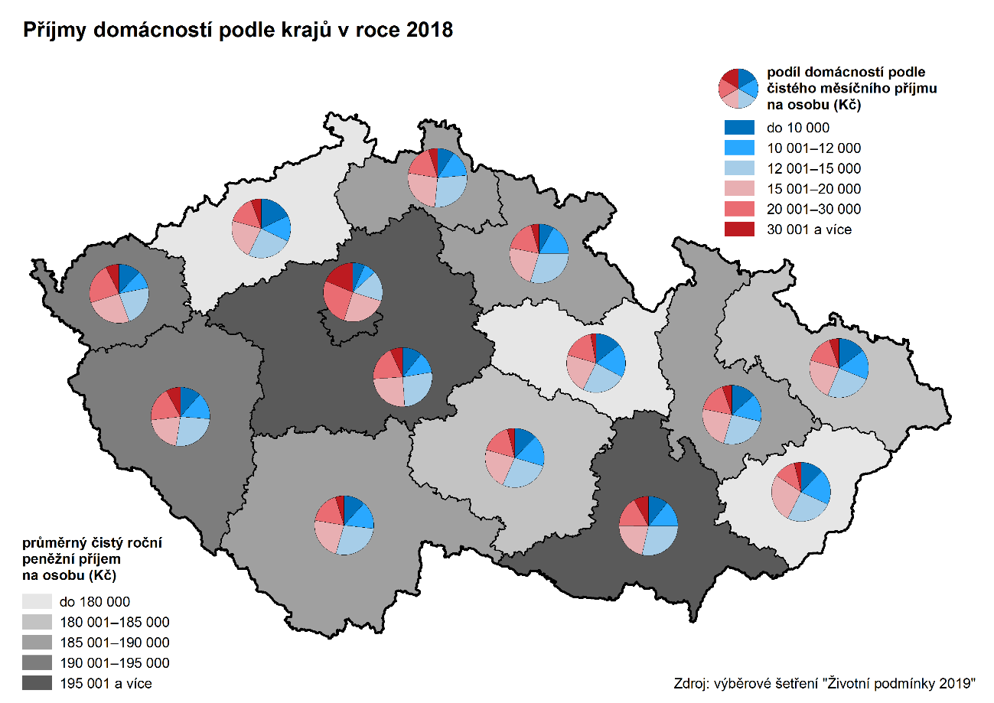

Nejvíce moravskoslezských domácností mělo podle výsledků šetření čistý měsíční příjem v rozmezí 12 až 15 tis. Kč na osobu (25,1 % domácností), dále následovala příjmová rozmezí 15 až 20 tis. Kč na osobu (23,0 % domácností) a 10 až 12 tis. Kč na osobu (16,3 % domácností). V kraji bylo i 5,5 % domácností, v nichž čistý měsíční příjem na osobu přesahoval 30 tis. Kč.

Ze všech krajů se od průměrných republikových hodnot nejvíce odchylovala Praha, neboť podíly ve skupinách příjmů do 12 tis. Kč byly výrazně pod průměrem České republiky a ve skupinách nad 30 tis. Kč republikový průměr více než dvojnásobně převyšovaly.

Na jednu domácnost v České republice připadlo v průměru 2,34 členů, přičemž v osmi krajích byla tato hodnota stejná nebo vyšší. Moravskoslezský kraj byl s počtem 2,25 členů na domácnost mírně podprůměrný, podobně na tom byly kraje Karlovarský, Praha, Ústecký, Plzeňský a Olomoucký. Ve struktuře domácností podle ekonomické aktivity členů Moravskoslezský kraj svými hodnotami srovnával, popř. nedosahoval republikového průměru počtem pracujících členů domácnosti, vyživovaných dětí, nepracujících důchodců a ostatních členů domácnosti. V počtu nezaměstnaných byl Moravskoslezský kraj nad republikovým průměrem.



**Průměrné měsíční náklady na bydlení domácností podle krajů v roce 2019**

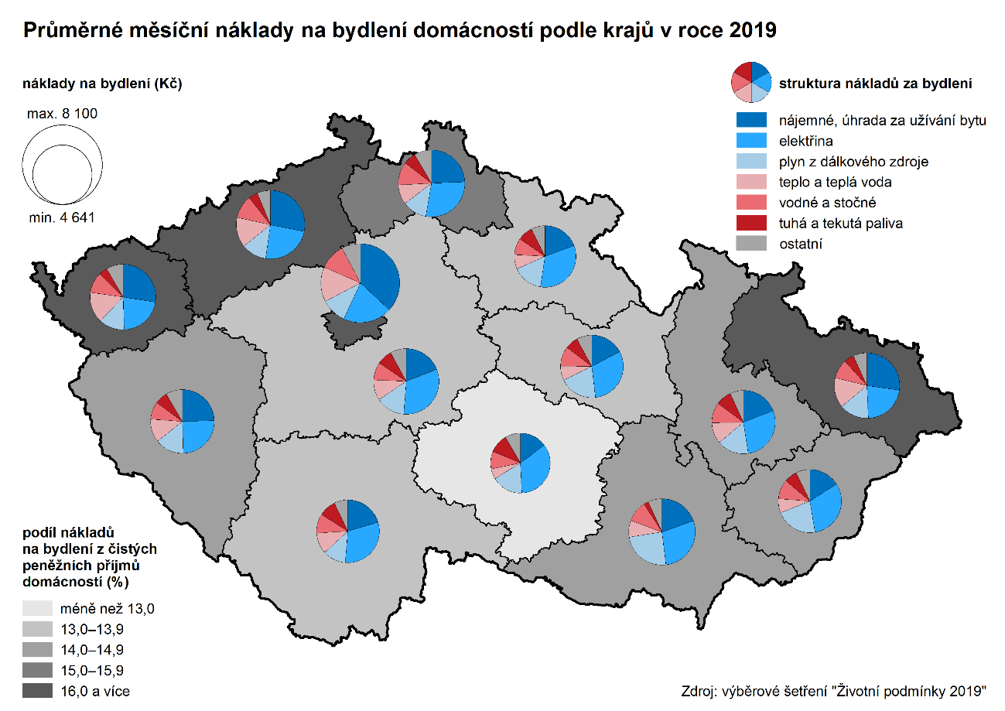

V roce 2019 dosáhly měsíční náklady domácností na bydlení částky 5 553 Kč měsíčně, meziročně se tak výdaje na bydlení prakticky nezměnily. Podíl nákladů na bydlení na čistých peněžních příjmech domácnosti činil v Moravskoslezském kraji 16,4 %. Přestože se tento podíl meziročně snížil o 0,8 p. b., zůstává mezi kraji třetí nejvyšší po Ústeckém kraji a Praze. Nejvyšší položkou v nákladech na bydlení byly dlouhodobě výdaje za nájemné, úhrada za užívání bytu.



K objektivnímu měřítku výše nákladů na bydlení a na domácnost celkem se přidává také subjektivní náhled domácností, tedy zda a do jaké míry zatěžují rozpočet domácnosti. Dle zjišťovaných subjektivních názorů vycházelo více než 40 % domácností v kraji se svým celkovým příjmem docela snadno a 21,5 % s menšími obtížemi. Náklady na bydlení pro dvě třetiny domácností (67,1 %) představovaly určitou zátěž a pro 16,1 % domácností zátěž velkou.

*Pozn.: Výsledky patnáctého ročníku šetření Životní podmínky přináší údaje týkající se sociální a ekonomické situace domácností. Šetření proběhlo na jaře 2019, výsledky mapující výši a složení příjmů domácností v kraji se vztahují k roku 2018, šetření o subjektivních názorech či materiálním nedostatku jsou spojeny s dobou dotazování, tj. rokem 2019.*

*Výběrové šetření Životní podmínky 2019 je národním modulem šetření EU-SILC (European Union – Statistics on Income and Living Conditions) a je závazné pro všechny členské státy Evropské unie. Při realizaci se využívá tzv. rotační panel – stejné domácnosti jsou dotazovány v ročním odstupu po dobu čtyř let a každoročně je soubor doplněn o domácnosti nové. V roce 2019 bylo v ČR vyšetřeno 8,7 tis. domácností, z toho 1 104 domácností bylo z Moravskoslezského kraje (814 domácností při opakovaných návštěvách a 290 domácností nových). Přetrvávajícím problémem při šetření je relativně malá ochota domácností se šetření účastnit, což se v případě opakovaných návštěv v rámci tzv. panelu projevuje ve stále selektivnějším okruhu typů domácností, za něž jsou k dispozici primární údaje vstupující do zpracování.*

*Při interpretaci a analýze výsledků šetření Životní podmínky je třeba mít neustále na paměti, že vznikly zpracováním dat získaných z výběrového šetření. Všechny publikované údaje jsou tedy statistické odhady zatížené určitou chybou a nikoliv přesná čísla.*

**Podrobné údaje:**

[Příjmy a životní podmínky domácností - 2019](https://www.czso.cz/csu/czso/prijmy-a-zivotni-podminky-domacnosti-2019)

**Kontakt:**

Taťana Glozygová

Krajská správa ČSÚ v Ostravě

Tel.: 595 131 230

E-mail: [tatana.glozygova@czso.cz](mailto:tatana.glozygova@czso.cz)